BRAZIL – MONEY TIMES

Coluna Robert Lawrence Kuhn

China: A mensagem profunda de Xi Jinping no relatório ao 20º Congresso do Partido
Por Robert Lawrence Kuhn
03/11/2022 - 9:30

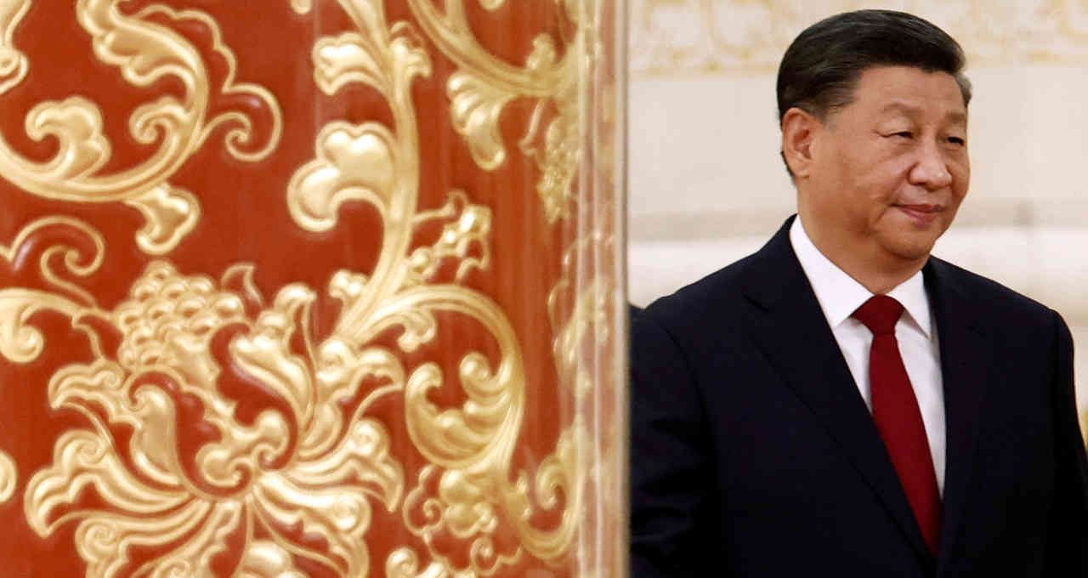Presidente chinês, Xi Jinping, passa uma mensagem profunda na abertura do 20º Congresso Nacional do Partido Comunista da China, ocorrido em outubro (Imagem: REUTERS/Tingshu Wang)

Por Robert Lawrence Kuhn*
Em 16 de outubro, o presidente chinês Xi Jinping abriu o 20º Congresso Nacional do Partido Comunista da China, o evento político mais importante do país, realizado a cada cinco anos. Na abertura, Xi entregou, de acordo com o protocolo, um relatório que analisa os últimos cinco anos e antecipa os próximos cinco anos.
Para todos que lidam com a China, especialmente aqui no Brasil, é essencial entender essas diretrizes de cima para baixo. É isso o que todos os funcionários chineses do governo e todos os executivos chineses das empresas estatais estão fazendo.
Para decodificar a China, não há documento melhor. A um observador casual da China, a estrutura, o estilo e as frases desses relatórios do Congresso do Partido podem soar semelhantes – e, portanto, não consegue entender facilmente o significado transformador do documento.
Na verdade, o relatório traz novas ideias e pensamentos originais, muitas vezes expressos com novas frases e mudanças sutis de ênfase e tom. Juntos, fornecem informações sobre como Xi Jinping está pensando e o que a China está planejando.
- Leia mais em: China: Xi Jinping fortalece núcleo para avançar em período complexo; veja análise do novo colunista do MT

Muito além de 5 anos
Ao meu ver, é preciso rever o que permanece constante e destacar o que parece novo e digno de atenção. Começa-se, então, com a linha do tempo
Enquanto o ano de 2035 foi apresentado no 19º Congresso Nacional do PCCh, Xi agora deixa explícito que o Partido está liderando a China em um processo de duas etapas para a modernização total e rejuvenescimento nacional. De acordo com a linguagem formal, o relatório fala em “realizar basicamente a modernização socialista” até 2035 e construir um “grande país socialista moderno” até meados do século.
Este último é descrito por seis adjetivos aspiracionais: próspero, forte, democrático, culturalmente avançado, harmonioso e belo. Assim, o 20º Congresso do Partido não está apenas olhando para cinco anos, o mandato tradicional dos relatórios do evento político, mas também fornece um roteiro para os próximos 13 anos até 2035 e para os próximos 25 anos até meados do século.

Pensamento de Xi Jinping
Como Xi Jinping faz isso? Ele começa apresentando o tema abrangente do Congresso, em parte: “Segure erguida a grande bandeira do socialismo com características chinesas, implemente plenamente o Pensamento sobre o Socialismo com Características Chinesas para uma Nova Era…, e lute em unidade para construir um país socialista moderno em todos os aspectos”.
O “Pensamento”, como todos sabem, é o “Pensamento de Xi Jinping”, que foi recentemente “estabelecido” como a base ideológica do Partido.
Xi, então, analisa o notável desenvolvimento da China na última década. Apesar dos desafios e obstáculos, ele pede a aceleração de um novo padrão de desenvolvimento, buscando um desenvolvimento de alta qualidade e avançando na Iniciativa de uma “China Linda” com uma abordagem holística e sistemática para a conservação e melhoria do ambiente.
Assim, temas consistentes enfatizam a liderança geral e incontestável do Partido, levando adiante o grande espírito fundador do PCCh, com o Partido permanecendo próximo ao povo em uma abordagem de desenvolvimento centrada no povo e governando estritamente com respeito aos estilos de trabalho e comportamentos morais.

Diretrizes novas e dignas de nota
Agora, aqui estão algumas diretrizes que são novas e dignas de nota. Essa lista é pessoal, mas, de forma alguma, exaustiva.
A prosperidade comum é apresentada, mas não sobrecarregada. A prosperidade comum visa melhorar os padrões de vida para os relativamente pobres, mas a prosperidade comum, salienta Xi, não é bem-estar e esmolas. Trabalho árduo e igualdade de oportunidades são essenciais.
E enquanto os negócios privados serão apoiados, a acumulação de riqueza será regulamentada. A agricultura e a revitalização rural continuam sendo prioridades.
A segurança nacional é mais abrangente do que já se ouviu antes, abrangendo todos os aspectos da sociedade chinesa, da segurança alimentar à “dupla circulação” (aumentando o mercado doméstico para autossuficiência econômica), passando pela resiliência da cadeia de suprimentos industrial até chegar à integridade ideológica para resolutamente salvaguardar o sistema político (que todos sabem ser liderado pelo Partido), defendo assim a soberania nacional e a integridade territorial.
A China deve estar preparada para enfrentar grandes desafios. Embora a “luta” seja mencionada, é menos frequente do que em outros discursos que Xi fez, enquanto “segurança” e “proteção” são enfatizadas com muito mais frequência.
A autossuficiência científica e tecnológica é talvez a mais importante, especialmente à luz da escalada das sanções dos Estados Unidos. Ciência, educação, talento e inovação estão ligados, com a ciência como motor para educar e atrair talentos essenciais, criando um ecossistema de inovação necessário.
Assim, os avanços em campos-chave são direcionados e a concorrência internacional é reconhecida.
Não tenho dúvidas de que a implacável e sem precedentes campanha anticorrupção continuará, porque, como diz Xi, é necessário e certo ofender alguns milhares de funcionários corruptos para proteger e satisfazer 1,4 bilhão de cidadãos honestos.
A democracia popular de todo o processo é caracterizada como democraciaem sua forma mais ampla, enfatizando a supervisão do povo e a democracia direta nos níveis primários. E uma breve referência a “sindicatos” chama a atenção.
O estado de direito é mais forte, mais detalhado e francamente mais convincente do que em relatórios anteriores. Os jovens são apresentados, suas oportunidades e desafios, uma nova geração para a nova era. Não me lembro de um relatório anterior do partido que tenha feito um apelo tão abrangente e focado aos jovens.
Já o mercado é reafirmado como tendo um “papel decisivo” na alocação de recursos, o que não é novo, mas é digno de nota, porque alguns analistas suspeitam de contenção ou retorno ao controle estatista. A reforma e a abertura continuarão, embora menos enfatizadas do que em outras ocasiões. O governo deve desempenhar um papel “melhorado” na alocação de recursos, o que indica o reconhecimento da necessidade de melhorar.

China global
Internacionalmente, a China está oferecendo abertamente a toda a humanidade, especialmente aos países em desenvolvimento, uma nova forma de avanço humano, uma nova maneira de modernização, infundida com a percepção da experiência chinesa e apoiada pela força econômica chinesa. A China deve engajar proativamente o mundo, contribuindo com a cultura chinesa, oferecendo ideias chinesas, mostrando a verdadeira China.
Há inegavelmente mais ênfase no desenvolvimento militar, com advertências específicas, desde novas tecnologias e equipamentos relacionados à defesa até a necessidade de treinamento para enfrentar as condições de combate do mundo real.
Taiwan também é destaque. Xi enfatiza que “resolver a questão de Taiwan é um assunto para os chineses, um assunto que deve ser resolvido pelos chineses”.
Embora o apelo pela reunificação pacífica com Taiwan seja consistente, duas declarações se destacam com clareza inequívoca: a reunificação de Taiwan é essencial para o rejuvenescimento nacional e o uso da força nunca será renunciado para impedir a independência de Taiwan.
Como Xi coloca, o uso da força seria “dirigido apenas à interferência de forças externas e dos poucos separatistas que buscam a ‘independência de Taiwan’ e suas atividades separatistas; não é de forma alguma direcionado aos nossos compatriotas de Taiwan.”

Um olhar para o futuro
Por fim, ao avaliar as conquistas e olhar para o futuro, Xi Jinping diz que a China deve permanecer modesta e prudente, nunca perdendo o controle de deficiências e problemas – que é precisamente o que presidente chinês disse pessoalmente a este autor desta coluna, há 16 anos, quando ele ainda era secretário do Partido em Zhejiang.
Xi Jinping, certamente, é consistente, e a visão da China, certamente, é clara.

*Robert Lawrence Kuhn é um estrategista corporativo internacional e banqueiro de investimentos que aconselha corporações multinacionais na formulação e implementação de estratégias na China. Ele recebeu o China Reform Friendship Medial do presidente Xi Jinping.

https://www.moneytimes.com.br/china-a-mensagem-profunda-de-xi-jinping-no-relatorio-ao-20o-congresso-do-partido/

